兴国县园岭森林公园管理局2022年
部门预算目录

第一部分 兴国县园岭森林公园管理局概况
一、主要职责
二、基本情况
第二部分 兴国县园岭森林公园管理局2022年预算情况说明
一、2022年本级预算收支情况说明
二、2022年“三公”经费预算情况说明
第三部分 兴国县园岭森林公园管理局2022年预算表
一、《收支预算总表》
二、《本级收入总表》
三、《本级支出总表》
四、《财政拨款收支总表》
五、《一般公共预算支出表》
六、《一般公共预算基本支出表》
七、《一般公共预算“三公”经费支出表》
八、《政府性基金预算支出表》
第四部分 名词解释
第一部分 兴国县园岭森林公园管理局概况

一、主要职责
兴国县园岭森林公园管理局是林业局下属的二级局，主要职责是：做好园岭森林公园的管理工作，执行党的方针、政策和关于森林公园的规范性文件，宣传发挥森林的生态、社会、经济效益，组织和实施园岭森林公园的森林防火、林政管理等工作。
二、部门基本情况
兴国县园岭森林公园管理局编制数为5人，全部为全额事业编；实有在职在编为4人，在县林业局的领导下，执行县委、县政府有关林业的会议要求，做好兴国县园岭森林公园的日常管理工作，发挥园岭森林的生态、社会、经济效益。

第二部分 兴国县园岭森林公园管理局2022年部门预算情况说明

一、2022年本级预算收支情况说明
（一）收入预算情况
2022年县园岭森林公园管理局本级收入预算总额为226.77万元，较上年预算收入47.75万元增加了179.02万元，增长374.91%，主要原因是增加了项目结存资金。其中：财政拨款收入51.62万元，占收入预算总额的22.7%，；其他收入155.26万元，占收入预算总额的68.5%；上年结转19.89万元，占收入预算总额的8.8%；
（二）支出预算情况
2022年县园岭森林公园管理局支出预算总额为226.77万元，较上年预算支出47.75万元增加了179.02万元，增长374.91%，主要原因是增加了项目支出。其中：基本支出51.62万元，其他支出175.15万元。
按支出资金性质划分：财政拨款支出226.77万元，其中2022年一般公共预算支出51.62万元。上年结转收入19.89万元，其它资金155.26万元
按支出功能科目划分：社会保障和就业支出7.86万元、占支出预算总额的3.46%，卫生健康支出1.98万元；占支出预算总额的0.9%，节能环保支出3.43万元；占支出预算总额的1.5%，农林水支出59.76万元、占支出预算总额的26.35%，住房保障支出4.49万元，占支出预算总额的1.97%，其他支出149.26万元、占支出预算总额的65.82%。
（三）财政拨款支出情况
2022年兴国县园岭森林公园管理局财政拨款（补助）支出预算数51.62万元。其中社会保障和就业支出6.95万元、占支出预算总额的13.46%，卫生健康支出1.62万元；占支出预算总额的3.14%，农林水支出38.56万元、占支出预算总额的74.7%，住房保障支出4.49万元，占支出预算总额的8.7%
（四）政府性基金情况
无政府性基金预算拨款安排的支出。
（五）机关运行经费等重要事项的说明
2022年兴国县园岭森林公园管理局没有机关运行费预算
（六）政府采购情况
2022年兴国县园岭森林公园管理局没有政府采购预算。
（七）国有资产占有使用情况
截至2021年12月31日，部门共有车辆0辆，其中，一般公务用车0辆、执法执勤用车0辆。
- 绩效目标设置情况
2022年兴国县园岭森林公园管理局无重点绩效项目。
二、2022年“三公”经费预算情况说明
2022年兴国县园岭森林公园管理局没有“三公经费预算。

- 兴国县园岭森林公园管理局2022年部门预算表
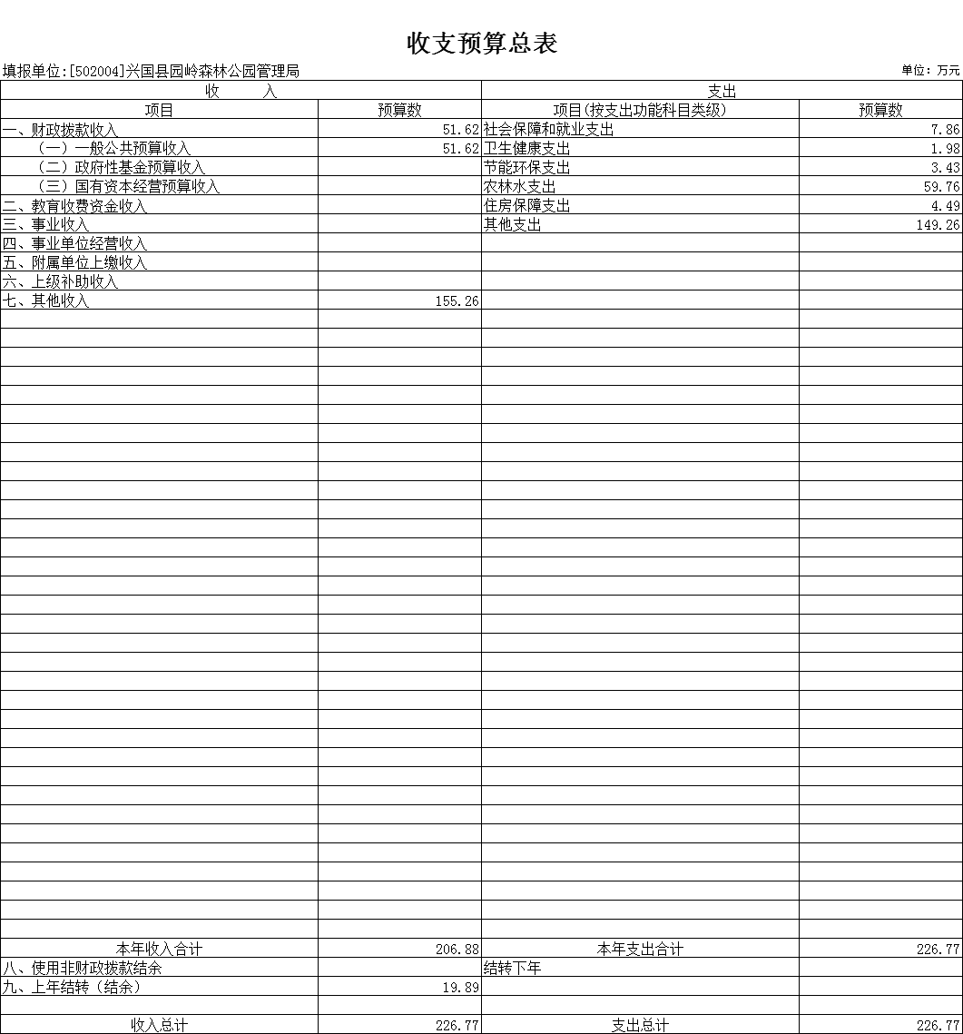
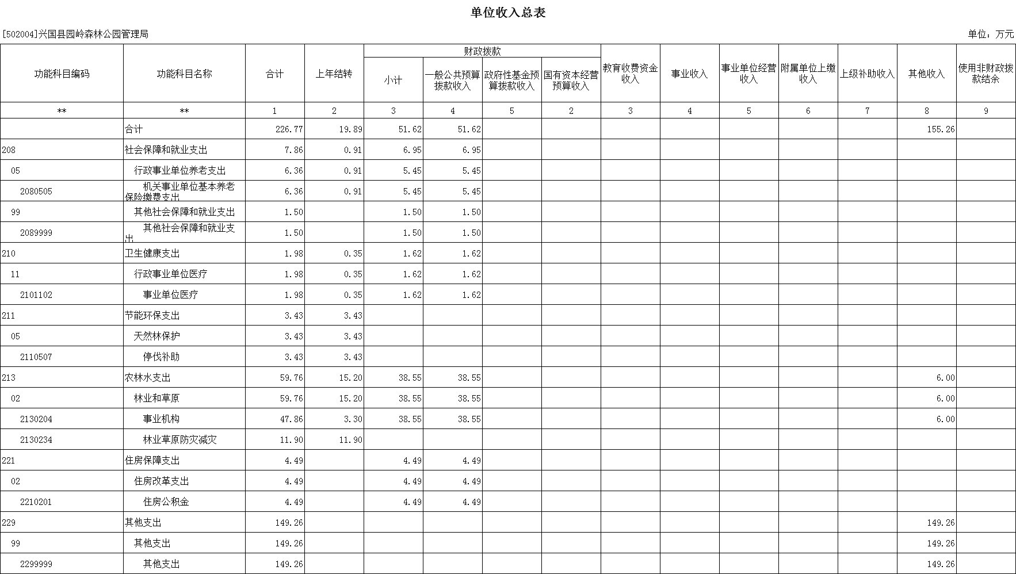
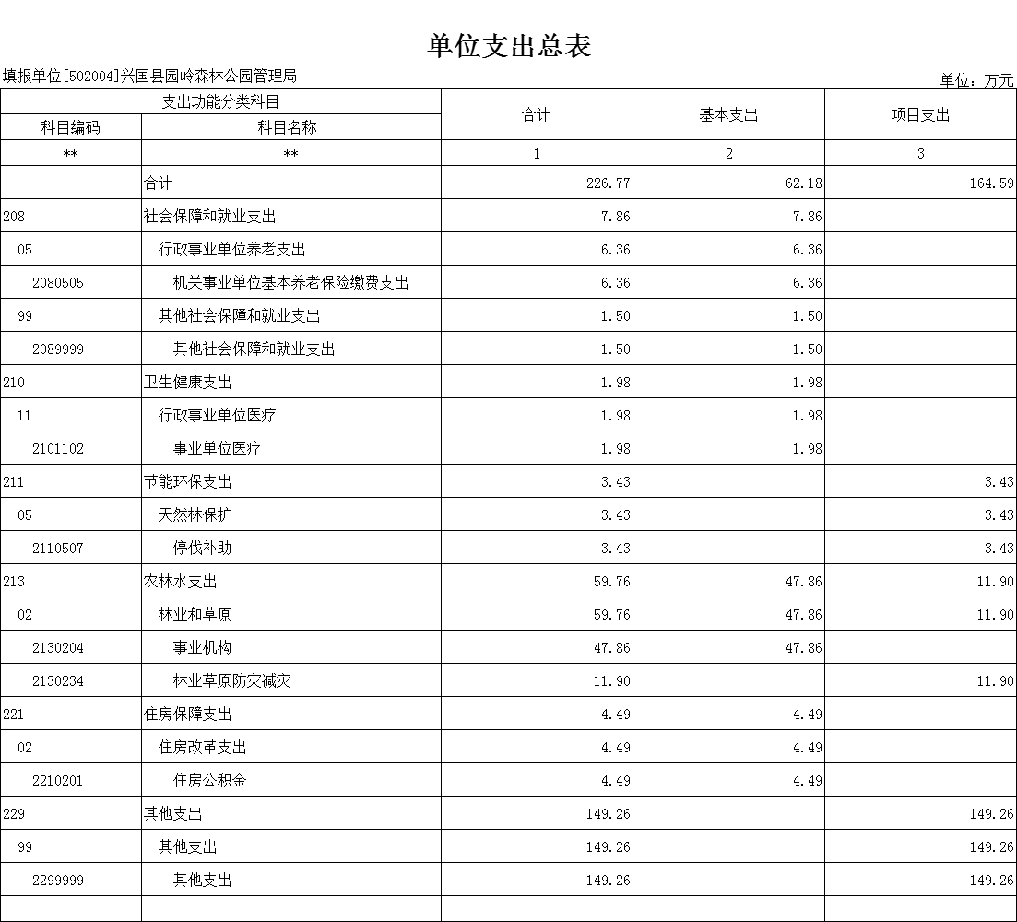
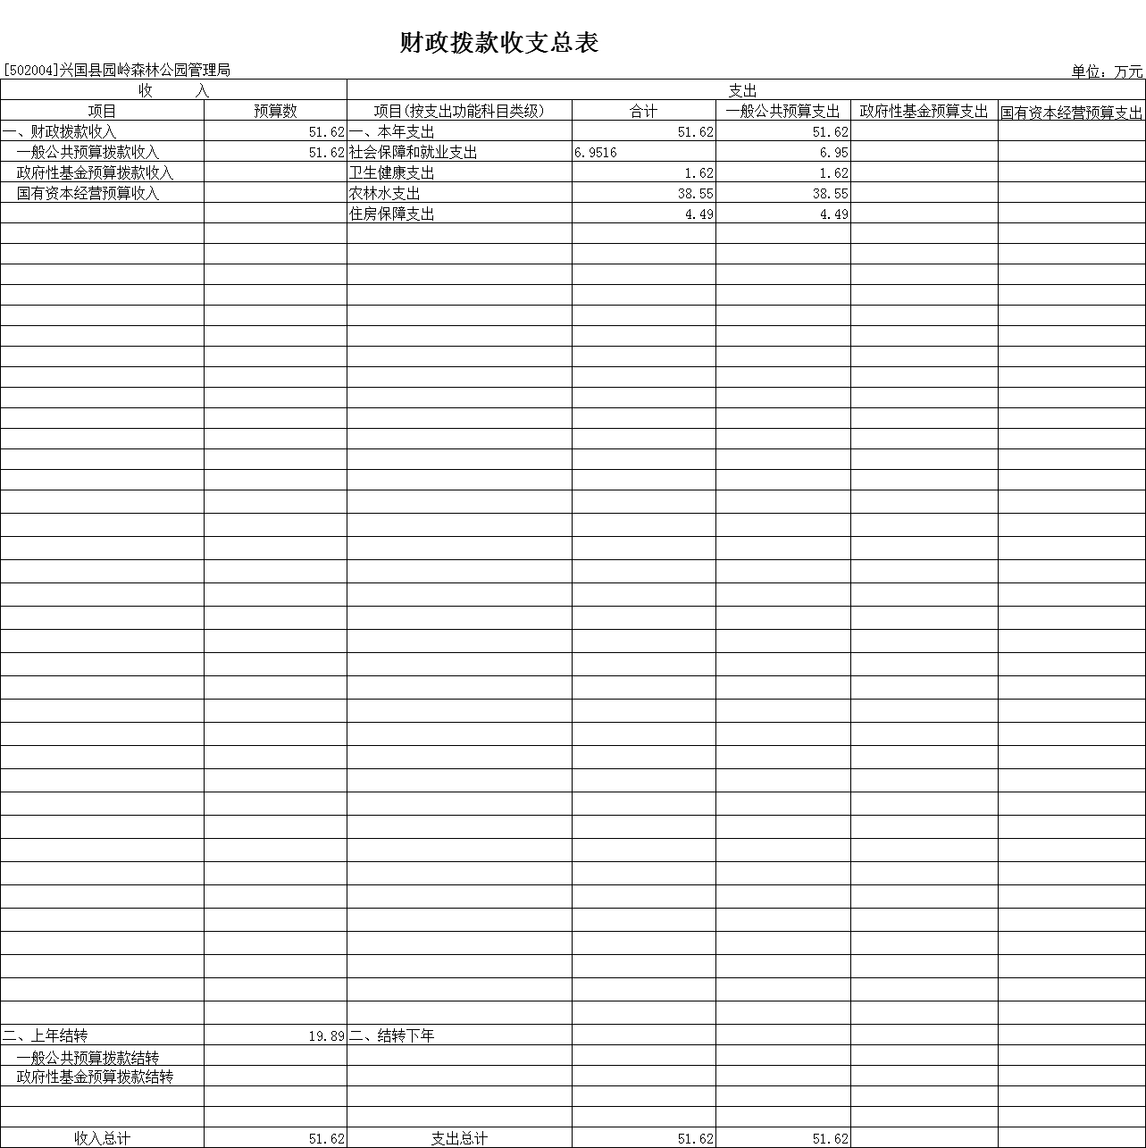
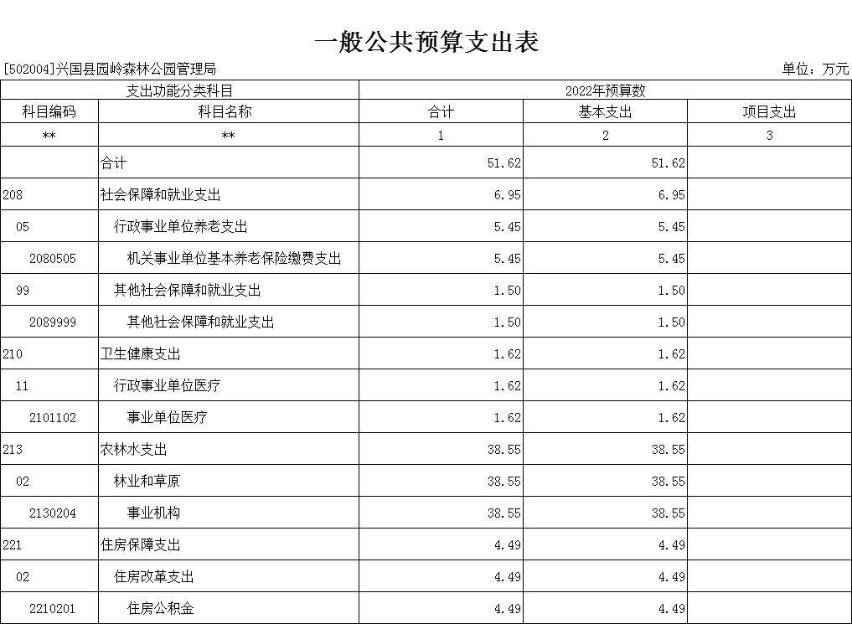
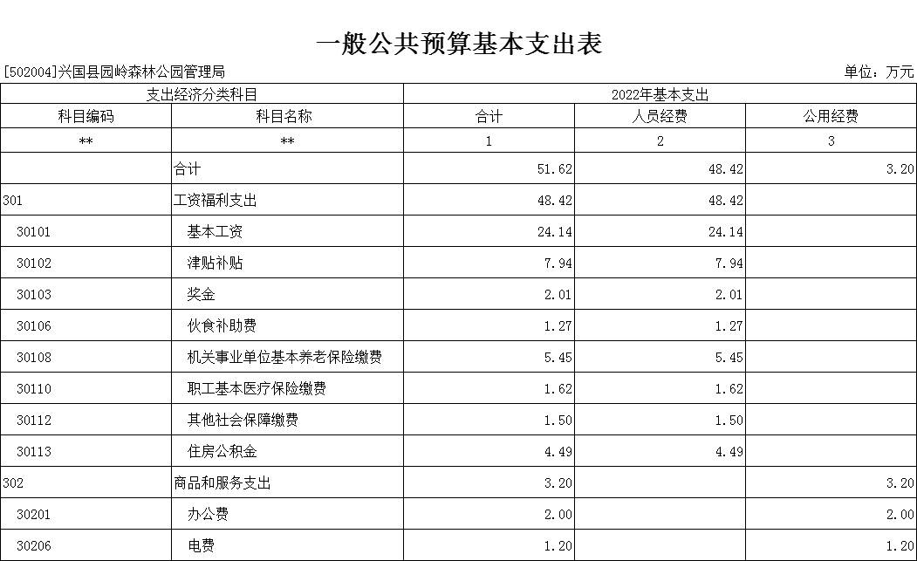
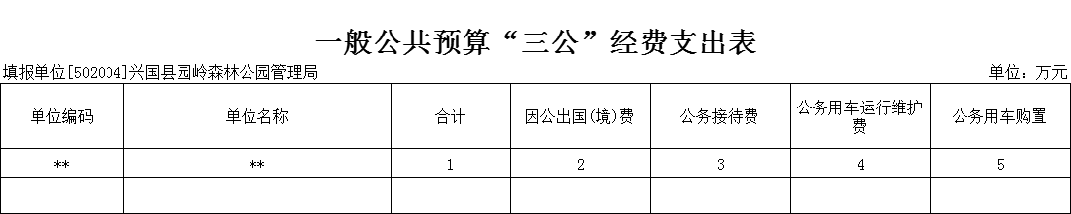
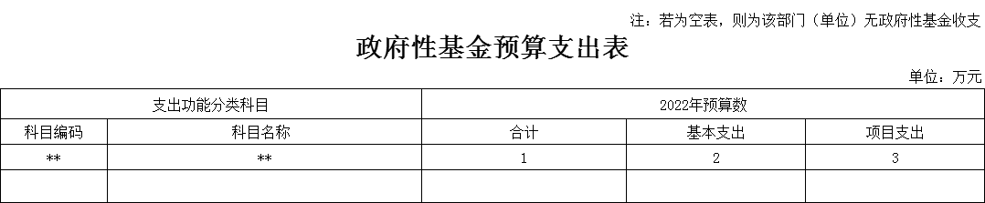
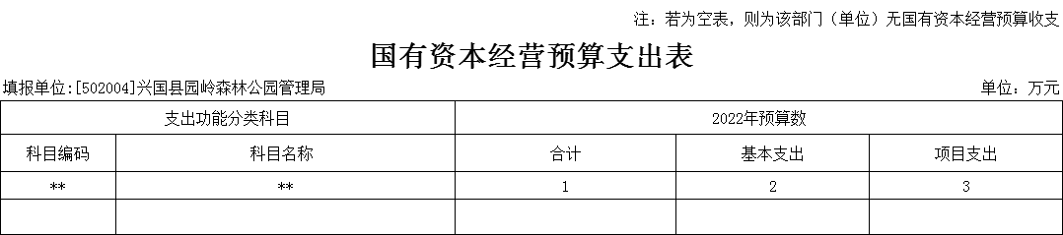
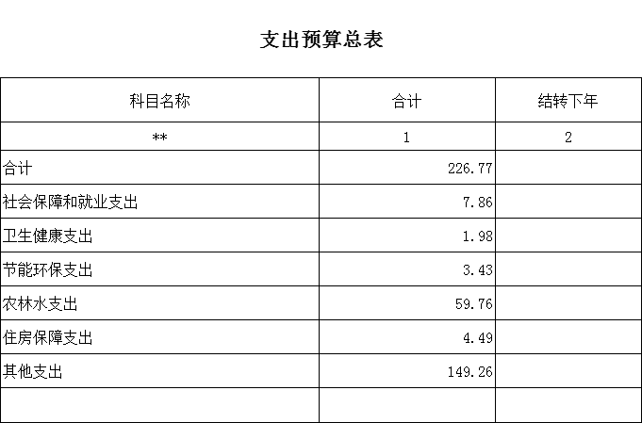
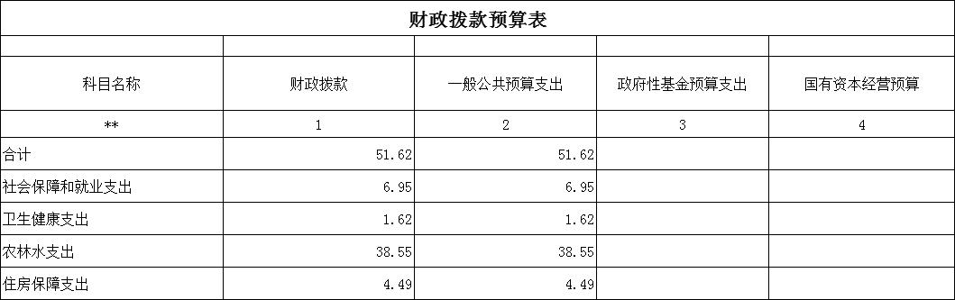

- 名词解释

1、部门预算：是指与财政部门直接发生缴拨款关系的一级预算单位的预算，它由本部门及所属各单位的全部收支预算组成。部门预算是反映一个部门全部收支状况的预算。
2、财政拨款收入：是由县级财政拨款形成的部门收入。按照现行预算管理制度，县级部门预算中反映的财政拨款包括一般公共预 算财政拨款和政府性基金预算财政拨款。
3、上年结转：指部门和单位以前年度尚未完成，结转到本年度按有关规定继续使用的资金。
4、基本支出：指为保障机构正常运转、完成日常工作任务而发生的人员支出和公用支出。
5、项目支出：指在基本支出之外为完成特定行政任务和事业发展目标所发生的支出。
6、政府采购：是指国家机关、事业单位和团体组织，按政府采购 法规和相关规定，使用财政性资金采购法定集中采购目录以内的或者采购限额标准以上的货物、工程和服务的行为。
7、三公经费：是指县级部门和单位用财政拨款安排的因公出国（境）经费、公务接待费、公务用车购置及运行费。
8、机关运行经费：为保障行政单位（含参照公务员法管理的事业 单位）运行用于购买货物和服务的各项资金，包括办公及印刷费、邮电费、差旅费、会议费、福利费、日常维修费、专用材料及一般设备购置费、办公用房水电费、办公用房取暖费、办公用房物 业管理费、公务用车运行维护费以及其他费用。
9、收入科目
财政拨款：指县级财政当年拨付的资金。
上级补助收入：指单位从主管部门和上级单位取得的补助收入。
事业收入：指单位通过收取罚没款、森林植被恢复费等取得的收入。
10、支出科目
（一）农林水支出：除行政运行是反映行政单位(包括参公单位)的基本支出和部分项目支出外，其他均是专项业务支出。
（二）社会保障和就业支出：机关事业单位离退休人员工资、遗属生活补助、聘用人员岗位补贴等费用支出。
（三）医疗卫生与计划生育支出：反映行政事业单位基本医疗保险经费支出。
（四）住房保障支出：反映行政事业单位按人力资源和社会保障部、财政部规定的基本工资和津补贴以及规定比例为职工缴纳的住房公积金。

